宿迁市人民政府外事办公室
2018年政府信息公开年度报告
（2019年2月20日）

本报告根据《中华人民共和国政府信息公开条例》（以下简称《条例》）规定编制，内容包括政府信息公开情况（含主动公开、依申请公开和不予公开、收费及减免情况、因政府信息公开申请行政复议和提起行政诉讼情况以及其他需报告事项）、要点落实情况、人大代表建议和政协委员提案办理结果公开情况和工作中特色亮点做法等。本年报所列数据的统计期限自2018年1月1日起至2018年12月31日止。本报告通过宿迁市政府信息公开网（http://www. Suqian.gov.cn）和宿迁市人民政府外事办公室网站（http://sqwsb.suqian.gov.cn/）、图书馆政府信息公开公共查阅场所公布。如对报告有任何疑问，请与宿迁市人民政府外事办公室联系（地址：宿迁市洪泽湖西路海关大厦12A楼，邮政编码：223800，联系电话：0527—84368680，电子邮箱地址：sqwsbgs@163.com）。
一、政府信息公开工作情况
（一）主动公开情况。2018年，我办主动公开信息483条，其中在网上宿迁门户网站和本部门网站政府信息公开栏目主动公开78条，通过部门网站发布概况类、政务动态等信息227条，政务微博发布信息123条，政务微信推送信息55条。
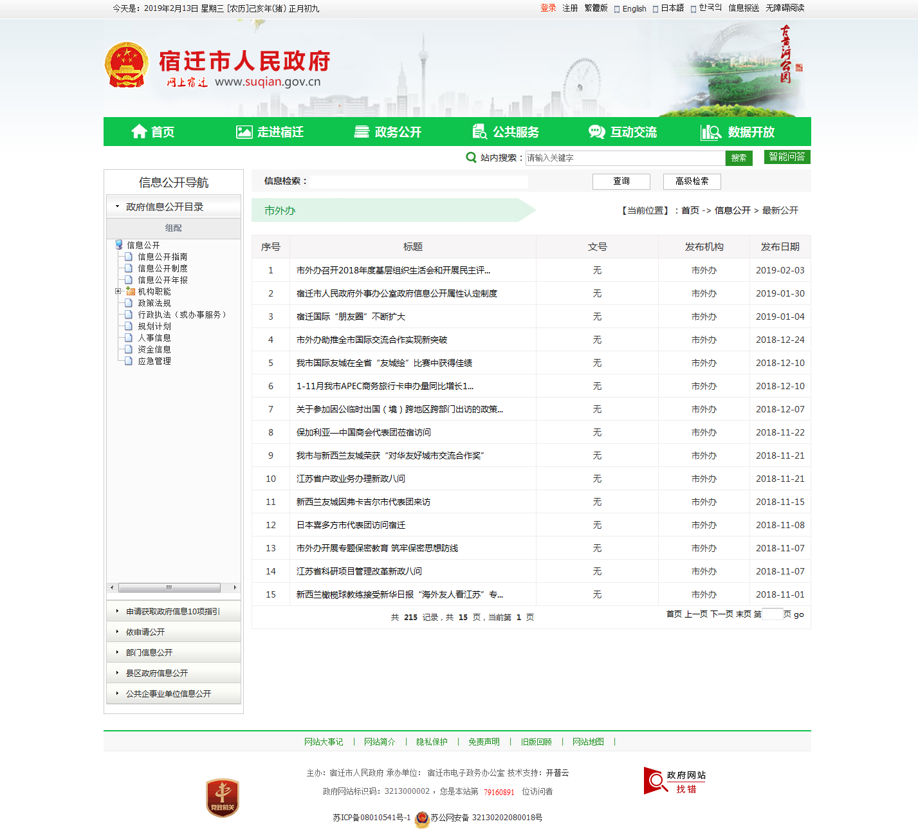
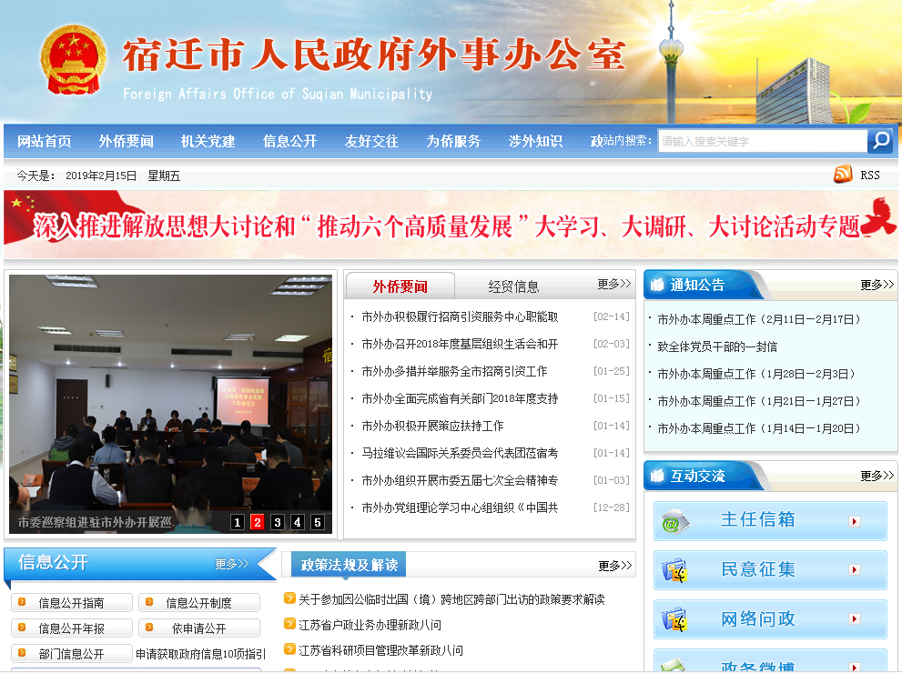

（二）依申请公开方面和不予公开政府信息的情况。我办依申请公开工作严格按照依申请公开的原则和处理程序办理。2018年度，收到依申请公开政府信息1件，我办严格按照法定时限答复，增强答复内容针对性并明示救济渠道，答复形式严谨规范。无不予公开的政府信息。
（三）收费及减免方面。没有向任何组织、公民和法人收取费用。
（四）申请行政复议和提起行政诉讼方面。2018年度，我办未出现针对本部门有关政府信息公开事务的行政复议和行政诉讼案。
（五）存在的主要问题及改进情况。在政府信息公开工作上，我办虽然取得了一些成绩，但下一步仍需加强管理，严格按照公文公开属性界定流程，遵循依法、及时、高效原则，在公文产生的过程中同步确定其属性，继续完善主动公开政务信息网上公开目录，确保该公开的政府信息全部公开。
（六）其他需要报告的事项。无
二、要点落实情况。
2018年，我办严格落实好《关于做好三大重点领域政府信息公开工作的通知》（宿政办发〔2018〕41号）、《关于贯彻落实江苏省全面推进政务公开工作实施细则的通知》（宿政办发〔2018〕56号）、《宿迁市2018年政务公开工作要点》（宿政办发〔2018〕61号）等文件精神，并结合我办工作实际，制定出台并公开了《市外办2018年政务公开工作方案》，把政务公开具体工作进行责任分解，明确到办内各处室，并将政务公开工作纳入年度综合目标考核。
- 重点领域公开情况。我办无涉及重大建设项目批准和实施领域、公共资源配置领域、社会公益事业建设领域三大重点领域信息。及时公开2018年度财政预算和2017年度财政决算，通过市政府门户网站“宿迁市预决算公开统一平台”向公众公开相关政府信息，方便公众查阅和监督。
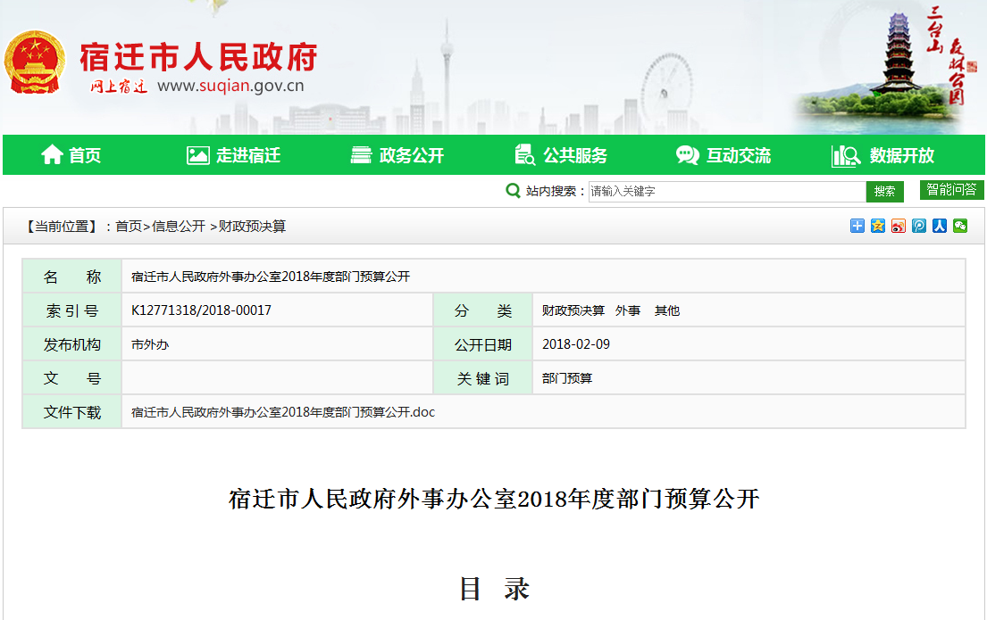

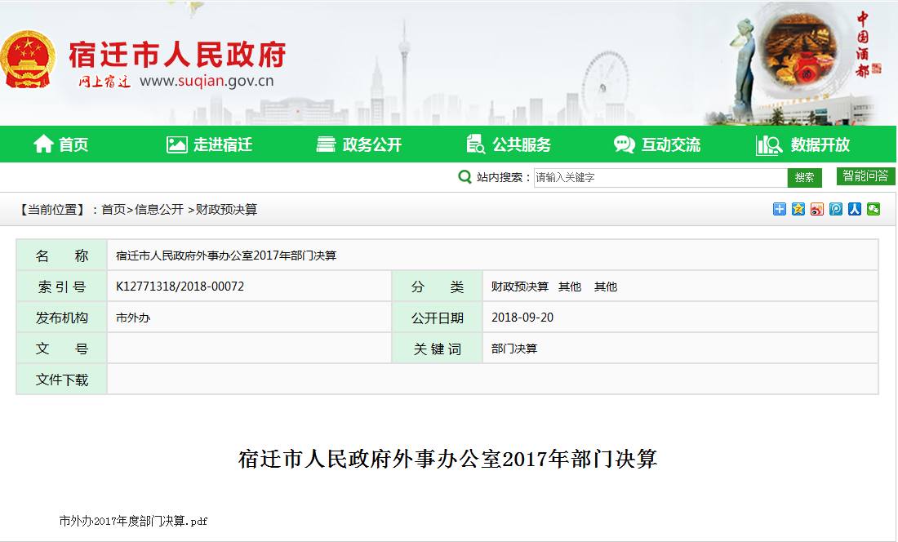

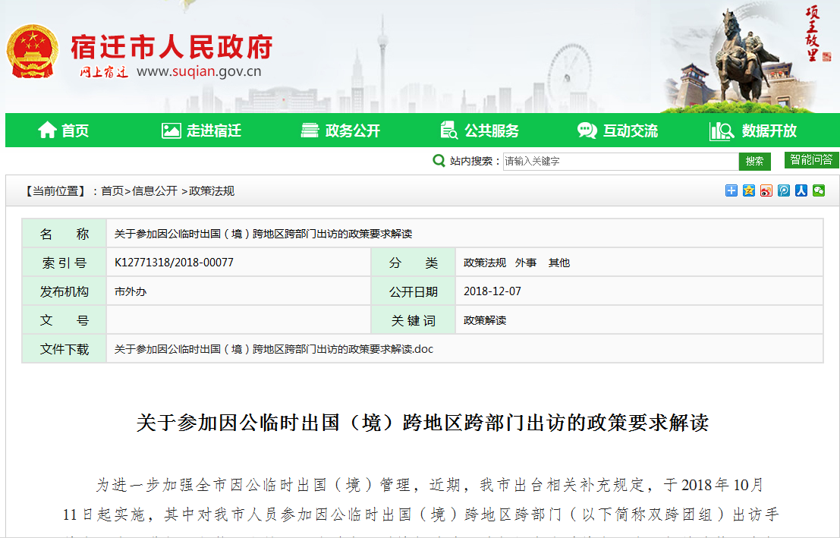
- 政策解读情况。为进一步加强全市因公临时出国（境）管理，制定出台相关补充规定，其中对我市人员参加因公临时出国（境）跨地区跨部门出访手续办理流程进行了调整。我办对因公临时出国（境）跨地区跨部门出访手续办理流程相关政策要求进行了解读。

（三）咨询投诉回应情况。为切实加强与群众联系，我办切实组织做好本单位的政务舆情监测工作，扩大舆情收集范围，及时了解各方关切，有针对性地做好回应工作。安排专人负责网络问政、鼎鼎有民、12345热线、主任信箱信息的搜集、整理、编辑、发布、更新和回应等工作。2018年我办网络问政、鼎鼎有民和12345热线未收到咨询、投诉和意见建议，主任信箱共收到4封咨询信件，我办都及时予以答复。
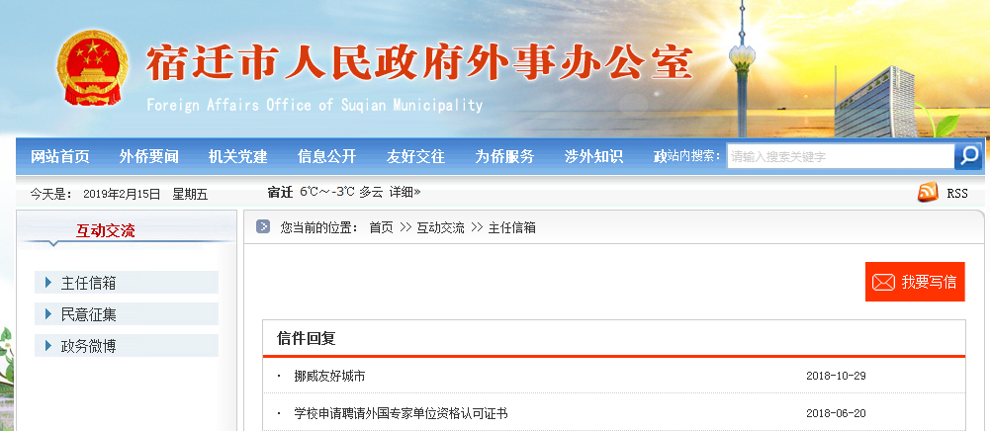

（四）网上办事服务情况。贯彻落实好“放管服”改革要求，加强政务云服务一张网建设，深化侨务“不见面审批（服务）”改革，动态调整“不见面审批”事项清单，5个不见面审批流程办理时限为全省最短。
三、人大代表建议和政协委员提案办理结果公开情况。
2018年，我办认真做好人大代表建议和政协提案办理工作，未承办人大代表建议和政协提案，共会办政协提案2件，全部按时间节点办理回复到位，并在网上进行公开。
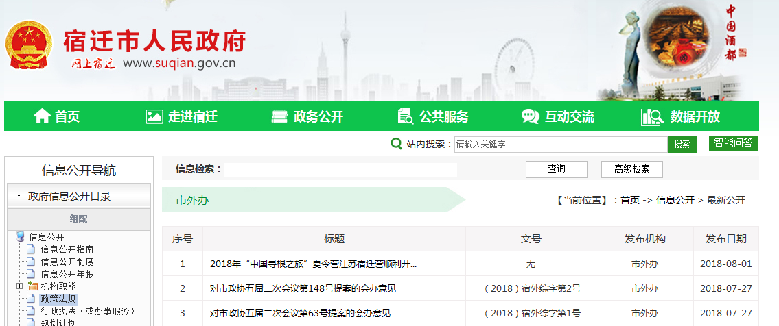

四、工作做法和成效
2018年，我办严格按照国家、省、市政务公开工作有关要求，充分认识做好政务公开工作的重要性，紧紧围绕市委、市政府中心工作和人民群众关注关切及期盼，坚持公开为常态、不公开为例外，切实保障公众知情权、参与权、表达权和监督权，扎实全面推进政务公开工作。
（一）完善组织体系，强化监督保障。根据办内人员变动，及时调整办政务公开工作领导小组，明确办公室为政务公开工作主管部门，建立办公室主任、分管主任、专门人员三级工作体系，并向社会发布。办主要领导高度重视政务公开工作，年内多次听取专题工作汇报，研究部署推进工作，制定了《市外办2018年度工作目标及考核办法》，将政务公开工作纳入全办年度绩效综合考评，并与相关责任处室签订目标责任状。
（二）完善工作规则，强化制度保障。为提升政务公开标准化、规范化水平，保障公开工作有章可循，我办不断完善政务公开制度建设，制定了政府信息公开程序，明确发文信息和非发文信息公开程序。出台政府信息公开保密审查制度（试行），要求所有信息公开前需填写政府信息公开审批表，并做好保密审查工作。
（三）坚持需求导向，注重公开方式。在不断深化政府信息公开内容的同时，我办始终坚持以社会需求为导向，坚持“群众想看什么，我们就公开什么”的原则，重点针对人民群众最想知道的、最关心的热点难点问题，重点公开与工作职能、办事程序、行政服务等方面，确保公开内容既全面又突出重点，更好地为经济社会发展和人民群众服务。

